最重要的导致bug问题：注意书写的标签，命名，前后class命名一致等规范！！！

一、 nav部分占两行的问题，如下图所示：

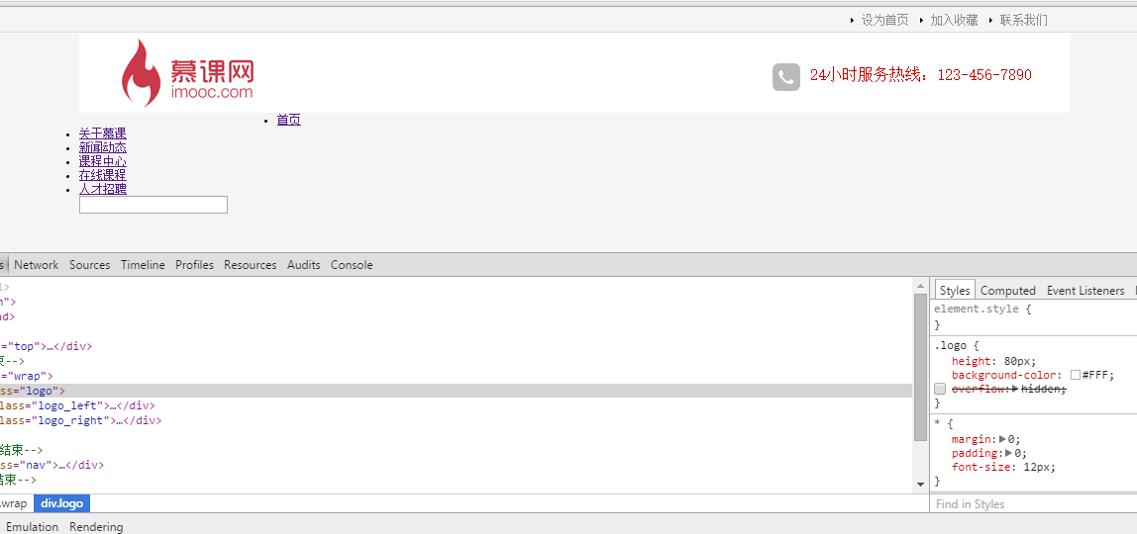
原因：img作为内联元素，会和文字一样具有行高和字号属性，默认对齐baseline，通过截图可以看到，nav部分实际高是83px>80px,溢出了。
解决方案：(四种方法)
1， .logo加上overflow:hidden;
2, .logo_left img设置display：block;
3, .logo_left img设置vertical-alingn:middle/bottom/top 都可以；
4，.logo_left设置font-size:0;

- 如下图所示，问题跟一是相同的问题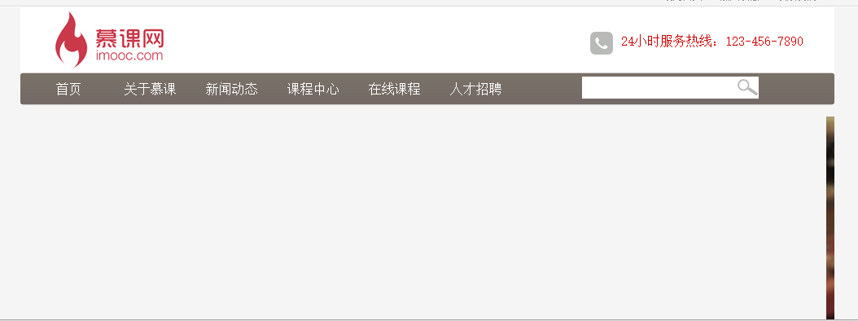
解决办法：在nav内设置overflow:hidden;

- 调用myFocus插件实现焦点图切换时注意的事项
1 ，焦点图初始化的ID与图片列表最外层的ID一致。
2，图片列表外面，需要包裹一个class为pic的div。
3，刷新页面时加载图片慢，可以添加一个div内的图片，在刷新时显示‘图片加载中’。增加用户体验效果。

增加知识点：myFocus插件的使用步骤。
1，在html的标签内引用相关的文件。（一个库js文件，一个风格js文件，一个风格css文件）。
2，创建myFocus标准的html结构，并填充你的内容（在内容外面包裹一个class名为pic的div）。
3，在head区域内调用具体方法。例如：myFocus.set({id:’boxID’})

四、如下图bug，
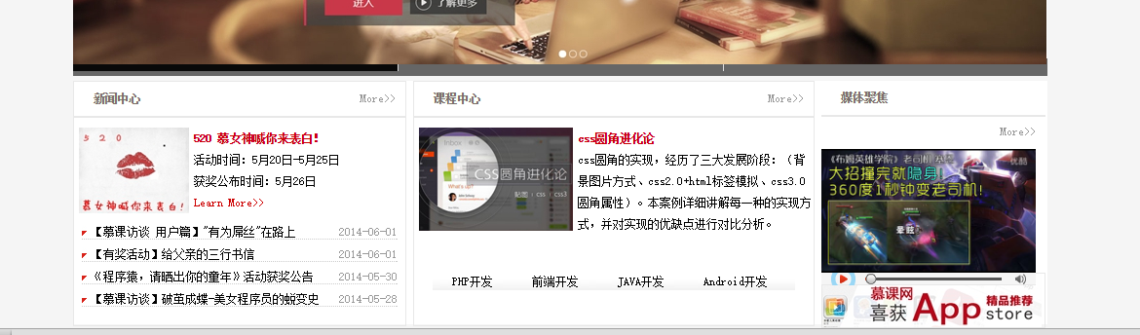
将title_left的padding减小

